2015年3月1日
小川珈琲株式会社
報道関係者各位
プレスリリース
香り立つ伝統、上質の味わい
京都 西京極 小川珈琲店
炭焼珈琲コーヒーゼリー カフェオレベース
3月1日（日）新発売

小川珈琲株式会社（本社：京都市右京区、代表取締役社長：小川秀明）は、小川珈琲店炭焼珈琲シリーズに新たにコーヒーゼリーとカフェオレベースを2015年3月1日（日）より全国で新発売致します。

発売から30年以上、愛されている小川珈琲店 炭焼珈琲に新しく「炭焼珈琲コーヒーゼリー」、「炭焼珈琲カフェオレベース」がシリーズに加わります。
豊かな香り、重厚なコクとすっきりとした苦味に仕上げるため、遠赤外線効果をもつ炭焼焙煎にこだわり、備長炭で丹念に焙煎しました。

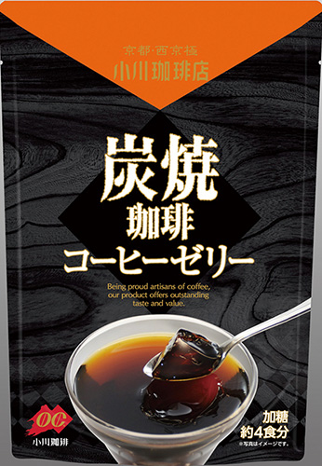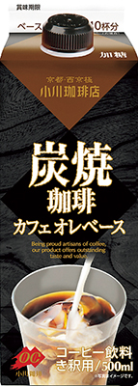
画像左から
・京都西京極 小川珈琲店 炭焼珈琲コーヒーゼリー 加糖 360g 希望小売価格 450円
・京都西京極 小川珈琲店 炭焼珈琲カフェオレベース 加糖 500ml 希望小売価格 450円

販売日･エリア：2015年3月1日（日） 全国

【商品特徴】
○「京都西京極 小川珈琲店 炭焼珈琲コーヒーゼリー 加糖 360g」
ご家庭でも手軽にアレンジしやすいコーヒーゼリー。炭焼珈琲の豊かな香りとコクを活かした味わいに仕上げました。
作り方
１）封を切らずに、沸騰後火を止めたお湯の中に入れ、約3分間温めて中身を溶かします。
２）あら熱をとった後、グラスなどの容器に移しかえ、冷蔵庫で３時間以上冷やし固めます。●お好みで生クリームやホイップクリームなどをかけてください。

○「京都西京極 小川珈琲店 炭焼珈琲カフェオレベース 加糖 500ml」
牛乳とまぜるだけ。豊かな香りとコクのあるカフェオレベース。またアイデア次第で、カフェオレ以外のレシピにも応用できます。
おいしい飲み方
カフェオレベース１：牛乳２の割合でグラスに注ぎ、よくかき混ぜてお飲み下さい。
●お好みに応じて牛乳の量を調整してください。●ホットでもアイスでもお楽しみいただけます。

レシピ例の紹介
フローズンカフェゼリー
【材料】
【作り方】
１）グラスに炭焼珈琲コーヒーゼリー（潰したもの）を50g入れる。
２）カキ氷を入れる。
３）カキ氷を平らにして、中心に穴をあける。
４）中心から加糖練乳を7cc注ぎ、炭焼珈琲カフェオレベースを注ぐ。
５）４）の上に残りの炭焼珈琲ゼリーをのせ、残りの加糖練乳を上からかける。
炭焼珈琲コーヒーゼリー 100g
炭焼珈琲カフェオレベース 50cc
カキ氷 100g
加糖練乳 10cc
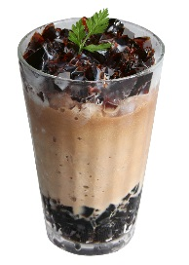

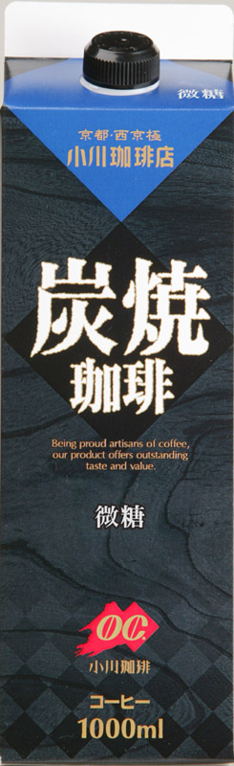
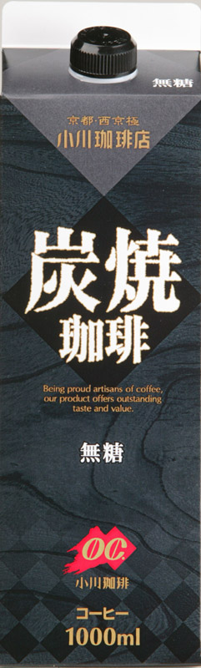
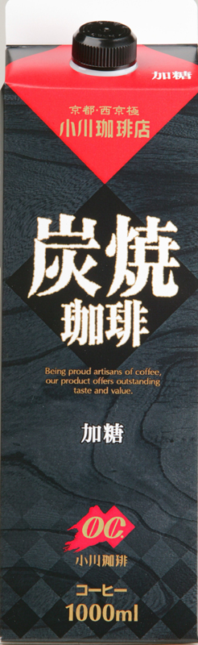
京都西京極 小川珈琲店 炭焼珈琲シリーズ
備長炭で丹念に焙煎。芳醇な香りとスッキリとした苦味、厚みのある味わいを活かした商品ラインアップ

会社名：小川珈琲株式会社
本社所在地：〒615-0802 京都市右京区西京極北庄境町75番地
代表：代表取締役 小川秀明
事業内容：コーヒーの製造および紅茶、コーヒー器具、輸入食品喫茶材料の卸、販売
URL：http://www.oc-ogawa.co.jp/
※本リリースに関するお問い合わせは、弊社企画開発課までお願い致します。
TEL 075-313-7333 FAX 075-321-5609 E-mail info@oc-ogawa.co.jp

